ПОРТФОЛИО

№  п/п | Наименование параметра | Содержание
1. Общие сведения
1.1. | Фамилия | Беляева
1.2 | Имя | Татьяна
1.3 | Отчество | Игоревна
1.4 | Пол | Женский
1.5 | Год рождения | 1999
1.6 | Семейное положение | Не замужем
1.7 | Адрес электронной почты | mar.beliaewa2016@yandex.ru
1.7.1. | Номера телефонов для связи | +7(980)652-75-81
1.8-1.9 | Наименование образовательного учреждения, в которомВы обучаетесь  Наименование специальности/  профессии, по которой Вы обучаетесь;  Присваиваемая по окончании учебного заведения квалификация | Профессия/Специальность:  [44.02.02.] Преподавание в начальных классах  Квалификация:  Учитель начальных классов
1.10 | Курс обучения | 4
1.11-1.12 | Дополнительная рабочая профессия, полученная  (получаемая) в данном образовательном учреждении | -
1.13 | Предполагаемый год окончания | 2019
1.14 | Фото | 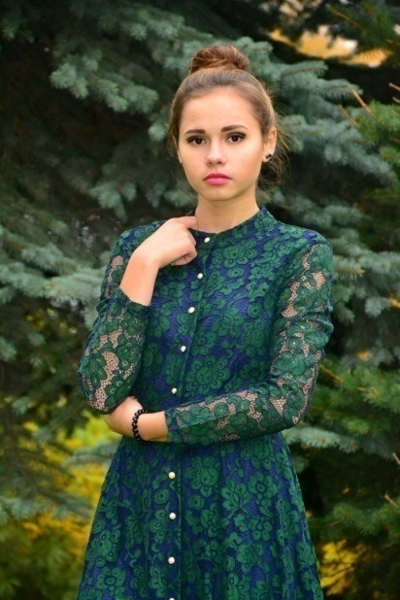
2. Результаты обучения
2.1 | Успешность освоения  общеобразовательных предметов | Успешно освоены все общеобразовательные предметы, а именно: история, биология, география, литература, русский язык, математика, английский язык, информатика, физика, геометрия, физическая культура, химия, обществознание, изобразительное искусство .
2.2 | Успешность освоения предметов профессиональной направленности | В настоящее время изучаю дисциплины профессиональной направленности: эффективное поведение на рынке труда, философия, естествознание с методикой обучения, психология общения, правовое обеспечение профессиональной деятельности.  Успешно освоила такие дисциплины профессиональной направленности, как: иностранный язык, математика, обществознание, история, информатика и ИКТ в профессиональной деятельности, педагогика, психология, детская литература с практикумом по выразительному чтению, теоретические основы начального курса математики с методикой преподавания, основы организации внеурочной работы, теоретические и методические основы организации внеурочной работы в области туристско-краеведческой деятельности, физическая культура с методикой преподавания, методика обучения продуктивным видам деятельности с практикумом, теоретические и методические основы деятельности классного руководителя.
2.3 | Участие в конкурсах (олимпиадах, фестивалях) профессионального мастерства, научно-практических конференциях | Принимала участие:  -во всероссийской Олимпиаде по литературе(2016);  -в17 научно-практической конференции Межрегиональной Ассоциации образовательный учреждений «Непрерывное профессиональное образование» «ЮНОСТЬ.НАУКА.КУЛЬТУРА» (2016);  -в семинаре под названием «Современные подходы в математическим образовании младших школьников» (2018 г.)  -в конкурсе эссе «Учись быть гражданином!»,в котором заняла 2 место(2015);  -во Всероссийском конкурсе «Словарный урок»!  -в танцевальном фестивале «Стартин» (2015,2016,2017)  -в семинаре под названием «Овладение учащимися начальной школы речью и коммуникативными навыками в условиях целенаправленного педагогического воздействия» (2018 г.)  -в соревнованиях по лыжным гонкам, посвященных Дню защитника Отечества, в котором заняла 2 место. (2018 г.)  -в 7 областной студенческой конференции «Педагог: вчера, сегодня, завтра», занявшая 2 место (2018 г.)
2.4 | Наличие других специальностей/профессий  (указать наименование учебного заведения, специальность/профессию,  год окончания) | -
2.5 | Занятия в кружках, секциях, клубах, на курсах и т.д. | На данный момент нигде не занимаюсь, совсем недавно ходила на групповые курсы английского языка, училась играть на гитаре.
2.6 | Опыт работы, включая производственную практику, работу в учебной фирме, учебном центре, учебно-производственном предприятии, других организациях и пр., период работы, освоенные компетенции | 1.Проходила учебную практику «Помощник классного руководителя» в Гимназии им. А. Л. Кекина г. Ростова в период с сентября 2016 по май 2017 гг. Выполняла следующие виды работ: - организация классных часов; - разработка тематических мероприятий, их проведение; - помощь в подготовке детей к творческим конкурсам; - выполнение с детьми различных видов творческих работ; -проведение психологических тестов и диагностик. Овладела следующими профессиональными компетенциями:- узнала: как сплотить коллектив с помощью игр, как сложную тему объяснить более интересно и просто,- могу: интересно рассказать биографию писателей и поэтов, разобрать и объяснить правильность написания слов без орфографических ошибок, - освоила оборудование: интерактивная доска  2.Работала в период с сентября 2016 г. по май 2017 г.в гимназии имени А.Л. Кекина г. Ростова Ярославской области в качестве помощника классного руководителя начальных классов  3.Прошла летнюю практику в Лечебно-Оздоровительном комплексе Сахареж.  4. В данный момент прохожу практику по ПМ 01 Преподавание по программам начального общего образования.
2.7 | Темы выполненных курсовых и дипломных работ, проектов; полученные оценки | Мною была выполнена исследовательская работа по литературе на тему ««ТЕМА СМЕРТИ В РАССКАЗЕ И. А. БУНИНА «ГОСПОДИН ИЗ САН-ФРАНЦИСКО»'- оценка «отлично».  Был выполнен проект «Были о пыли» - оценка «отлично».  Была представлена курсовая работа на тему: "Самостоятельная работа как средство формирования познавательных УУД на уроках русского языка в начальной школе"
2.8 | Деловые и личные качества | Любовь к детям, творческий подход к работе, умение заинтересовать своим замыслом, повести за собой, высокая степень личной ответственности, тактичность, целеустремлённость, артистизм, честность, чувство юмора.
2.9. | Интерес к получаемой профессии/ специальности | Профессия учитель меня привлекла ещё в детстве. Когда мне было 14 лет мой младший брат пошёл в 1 класс, и каждый вечер мне было интересно его спрашивать, что он узнал и что ему было не совсем понятно. Если брату было что-то не понятно, я всегда старалась объяснить ему и заинтересовать. После всегда наблюдала за учителями в школе, как учителя опрятно одеты , как разнообразен их каждый день, какое огромное множество знаний передают ученикам, какие эмоции они получают от своей профессией и решила для себя ,что учитель –это самая нужная и необходимая профессия.
3. Дополнительные сведения
3.1 | Навыки работы на компьютере | Опытный пользователь
3.2 | Владение иностранными языками | Читаю и перевожу со словарем
3.3 | Наличие водительских прав | -
3.4 | Хобби, занятия общественной и политической деятельностью | В свободное время играю на гитаре, занимаюсь бадминтоном, читаю. Являюсь волонтером.
4. Профессиональные планы и намерения
4.1 | Готовы ли Вы работать во время обучения? | Да
4.2 | Где и кем Вы хотели бы работать по окончании учебного заведения? | По окончании учебного заведения я бы хотела работать учителем начальных классов в МОУ СОШ №4 города Переславля-Залесского.
4.3 | Где и по каким вопросам Вы хотели бы пройти стажировку,  дополнительное обучение, профессиональные пробы во время обучения или после него? | После окончания педагогического колледжа я бы хотела получить высшее образование в Ярославском университете имени К.Д.Ушинского.
4.4 | На какую заработную плату Вы претендуете по окончании учебного заведения? | 25 000
4.5 | Какие перспективы в выбранной сфере деятельности Вы видите в своем городе, районе? | На данный момент в городе Переславле-Залесском существуют девять школ, которым не хватает учителей начальных классов. Поэтому перспективы в выбранной сфере неплохие.
5. Приложения
5.1 | Приложение 1 | «Мои достижения»
5.2 | Приложение 2 | «Конкурсная работа»
5.3 | Приложение 3 | «Фото со мной»
Приложение 1
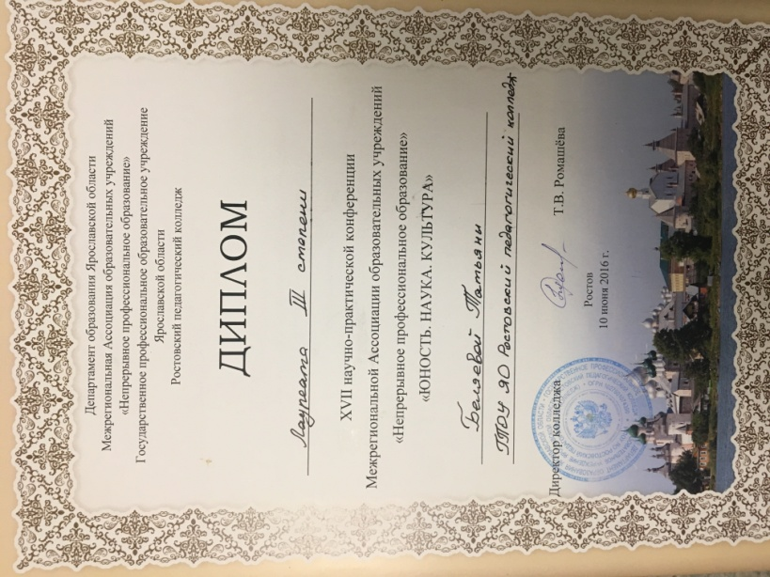

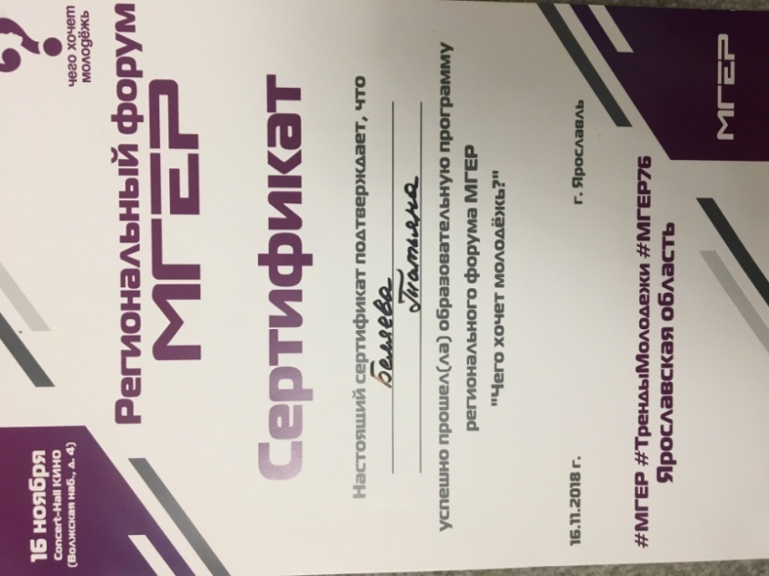
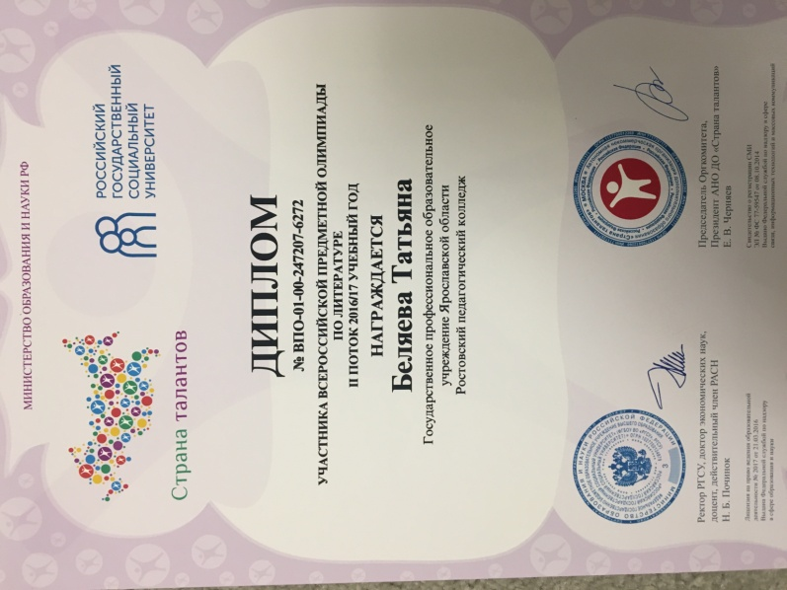

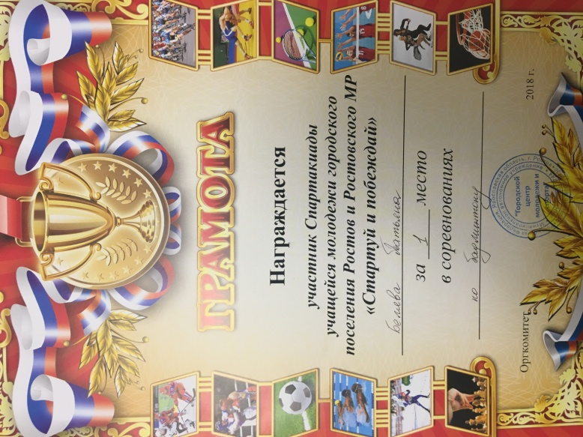
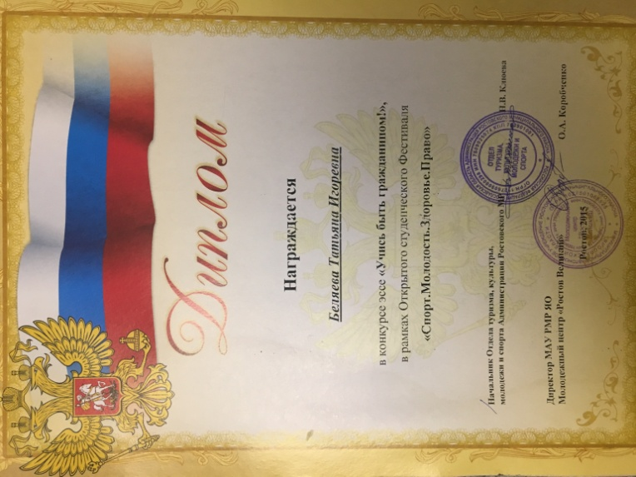

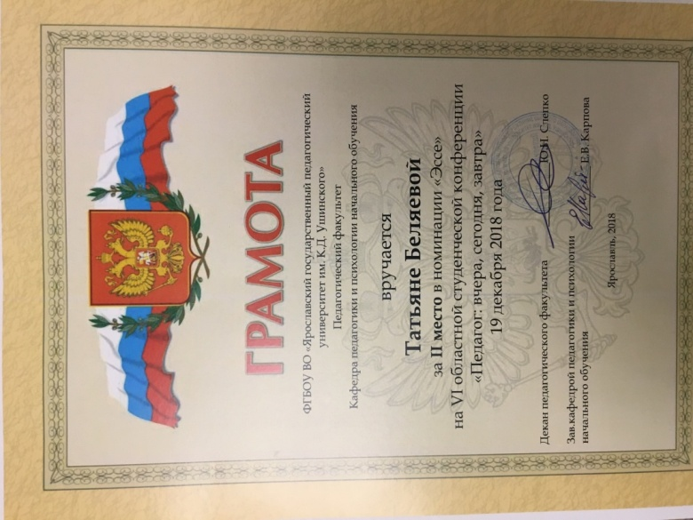
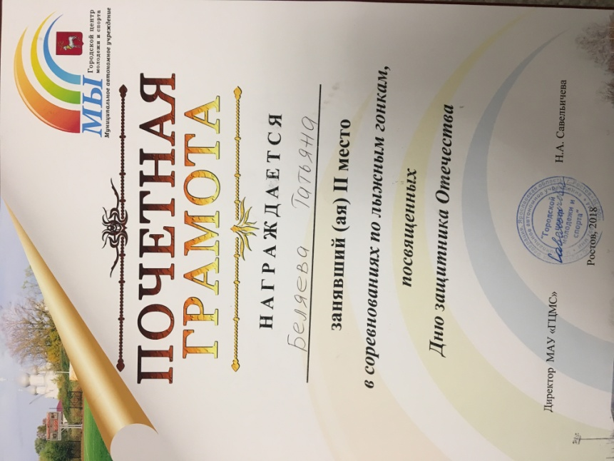

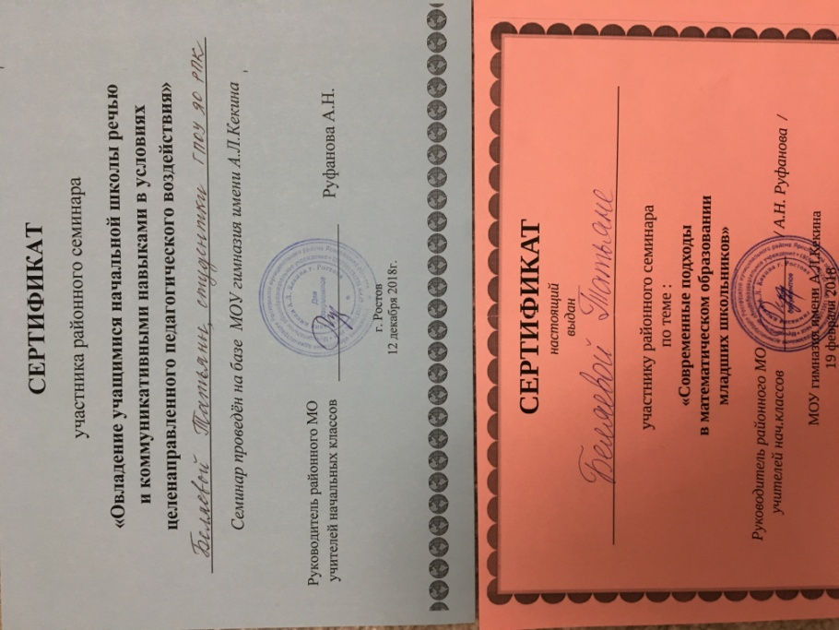

Приложение 2

Эссе на тему: «Преимущества учителя мужчины»
«Учитель- как свеча.
Он растворяет себя для того, чтобы дать другим свет.»

Учитель- одна из главенствующих профессий в жизни общества, которая возникла как желательность обучения и воспитания последующих поколений, для того чтобы они быстрее и успешнее вошли в жизнь общества.
В настоящее время в школах России чаще всего работают учителя-женщины, но ещё с давних времен, начиная с Греции и заканчивая Россией в годы революции, профессия учитель являлась мужской.
История профессии учителя уходит далеко в древность. Впервые упоминание об учителях звучит у Конфуция. С течением времени профессия развивалась. Уже в Древней Греции возникли первые школы, где преподавали только мужчины.Появились известные всему миру педагоги, такие как Платон, Сократ, Аристотель, Демокрит. Спустя столетия ситуация не изменилась, на их смену пришли не менее важные для развития образования учителя-мужчины, такие как А. Макаренко, К. Д. Ушинский, В. А. Сухомлинский, которые видели в воспитании и образовании молодого поколения свой гражданский долг и высокое предназначение.
И в настоящее время мужчина-учитель остается незаменимым в образовательном процессе, так как имеет множество преимуществ.
Мужчина-учитель является носителем разума и логики, в этом случае принцип партнерства между учеником и учителем удается реализовать более плотно.
Преимущества мужского руководства заключаются: в логичности решений и в меньшей эмоциональности; мужчины менее склонные к переменам характера; они более предсказуемы в своих поступках, что позволяет учащимся чувствовать себя на твердой земле.
В мужской модели воспитания присутствуют сила, целеустремленность, настойчивость, воинственность, что необходимо и мальчикам, и девочкам.
Мужчины- учителя в большинстве случаев не столько исполнители, сколько инициаторы. Активность, способность управлять процессом – истинно мужские качества, являющиеся примером для учащихся.
Мужчины воспринимаются как требовательные люди с более строгим характером, к которым можно обратиться в особых ситуациях.
Школа без мужчины – все равно, что неполная семья. Воспитание будущего мужчины без мужчины– немыслимое дело. Мужской пример для учащихся ничем не заменишь.
Само слово «учитель» - мужского рода.
Таким образом, я отстаиваю позицию, что мужчина- учитель – это категория не только нормальная, но и жизненно важная, так как в воспитательном и образовательном процессе только мужчина способен объяснить многие аспекты нашей жизни, только мужчина способен привить многие жизненно важные качества ребенку.

Приложение 3
